ARTIGO POR FABIO MESTRINER
A Batalha da Impressão
O que se convencionou chamar de imprensa é na verdade a fusão de um conjunto de técnicas, materiais e processos cujo resultado é a impressão em larga escala de Textos e imagens utilizando matrizes reutilizáveis.*
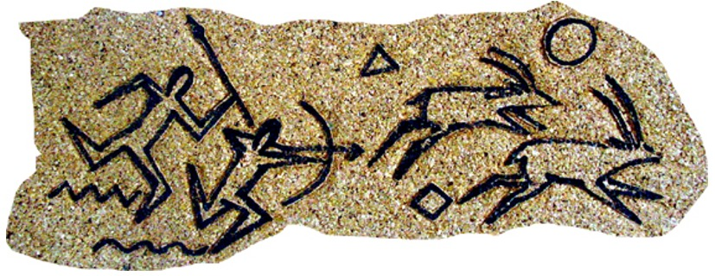
*A primeira forma de impressão sobre papel, chamada Xilogravura foi criada por monges budistas na china no ano 170 utilizando matrizes de madeira entalhadas.
Esse procedimento foi consolidado na Alemanha em meados do século XV por Johannes Gutenberg (1395-1468) que realizou a fusão da escrita, do papel, da gravura, dos tipos metálicos e da prensa adaptada da que era utilizada anteriormente para prensar as uvas, resultou naquela que é considerada uma das invenções que maior impacto teve na difusão do conhecimento humano.
Depois da Impressão tipográfica, um passo importante na evolução dos processos de impressão foi o surgimento em 1798 na Bavária o princípio da litografia criado por Alois Senefelder. Este processo permitiu que o desenho direto sobre a matriz de impressão substituísse com vantagem a gravação da
Anteriormente utilizada abrindo novas possibilidades expressivas.
Este processo, juntamente com a tipografia continuou evoluindo e se aperfeiçoando até 1835 quando a primeira solução satisfatória de impressão em cores foi encontrada por George Baxter que neste ano patenteou seu método.
Um segundo desenvolvimento no processo de impressão em cores ocorreu em 1850 com a criação do que foi chamado “cromolitografia”, que pegando a onda da revolução industrial e a produção em massa de bens de consumo, culminou na “era de ouro dos rótulos” com a produção de rótulos de grande beleza e qualidade artística que levou a indústria a descobrir que ao embelezar seus produtos com impressões coloridas e linda, eles se tornavam mais atraentes e vendáveis.
O passo seguinte na evolução das tecnicas de impressão ocorreu em
em 1847, Richard March Hoe patenteou e colocou em uso comercial a impressora rotativa que ele inventou 4 anos antes. Uma impressora rotativa usa um tambor giratório; e o texto e as imagens são curvados em torno do cilindro quando impressos. Este processo de impressão contínua onde ao mesmo tempo que o cilindro transfere a tinta para o papel ele está sendo simultaneamente “entintado” abriu a mente dos inventores para esta possibilidade o que resultou no surgimento em 1875 da “impressão off set”, quando Robert Barclay desenvolveu na inglaterra um dispositivo que denominou “Barclay Press” e que utilizava cilindros de impressão e um cilindro intermediário para transferir a imagem da matriz para o papel.
Essa máquina precursora da impressão offset moderna alterou o processo de entintamento da matriz de impressão que trasferia a tinta para o papel por um processo onde a tranferência era feita para um cilindro intermediário que, enquanto transmitia a tinta para o papel, permitia que a matris fosse ao mesmo tempo entintada novamente reduzindo pela metade do tempo o processo completo, duplicando a velociade da impressão anteriormente alcançada pela tipografia.
Variações nas técnicas de impressão e utilização de diferentes matrizes criaram diversas formas
de imprimir o papel
A flexografia ou “Flexo” foi patenteada pela primeira vez por Bibby, Baron and Sons em Liverpool, Inglaterra, em 1890. Foi o primeiro método de impressão conhecido a utilizar uma placa de impressão flexível, em vez das placas de metal rígidas padrão usadas em impressoras offset.
A rotogravura é um sistema de impressão baseado na transferência de tinta fluida das depressões de uma chapa de impressão para o papel. É um processo de entalhe, assim chamado porque o desenho a ser impresso é gravado ou gravado abaixo da superfície da chapa de impressão. No início do processo de rotogravura, a placa é coberta com tinta e a superfície é então limpa. Quando o papel é pressionado contra a placa tintada, o papel penetra levemente nas partes afundadas e retira a tinta.
Todas essas técnologias convivem hoje na produção de impressos, utilizando papel, papelão, papel cartão e fimmes plásticos como suporte, tanto a Rotogravura como a impressão off set que atendem as diversas demandas e exigências. Da produção em escala indústrial de embalagens e demais materiais impressos.
O processo básico de produzir uma matriz, entinta-la e transferir a tinta para o papel continua a base de todos os processos de impressão tradicionais mas agora está em vigor também um processo de impressão que eliminou a necessidade de uma matriz de impressão aplicando diretamente sobre o substrato a tinta. Este processo denominado “Impressão digital” é o resultado de uma série de desenvolvimentos realizados a partir da introdução de processos fotográficos que posteriormente eluíram para a computação gráfica onde as primeiras impressoras surgiram como dispositivos de “saída” das informações produzidas no computador permitido a posse física dessas informações pelos usuários.
A Impressão digital que a principio foi usada como equipamento de informática, evoluiu para a forma industrial com produtos como a impressora Indigo e os ploters de imagens.
A batalha da impressão consiste na disputa entre os diversos processos e equipamentos de impressão que buscam oferecer aos usuários vantagens competitivas nas diversas tarefas exidas deste processo industrial, sejam grandes tiragens com alta qualidade como impressões personalizadas em pequenas tiragens tendo a performace do equipamento como o custo de produção como parâmetros utilizados para definir as escolhas que as empresas fazem. A impressão digital, além da impressão em si, oferece ainda recursos como dados variáveis e dispositivos anti falsificação entre outros.
Impressão, tradicionalmente, uma técnica para aplicar sob pressão uma certa quantidade de agente corante em uma superfície específica para formar um corpo de texto ou uma ilustração. Certos processos modernos de reprodução de textos e ilustrações, entretanto, não dependem mais do conceito mecânico de pressão ou mesmo do conceito material de agente corante. Dado que estes processos representam um desenvolvimento importante que poderá, em última análise, substituir os outros processos, a impressão deverá provavelmente ser agora definida como qualquer uma das várias técnicas de reprodução de textos e ilustrações, a preto e a cores, numa superfície durável e num número desejado de cópias idênticas. . Não há razão para que esta definição ampla não deva ser mantida, pois toda a história da impressão é um progresso em relação às coisas que originalmente a caracterizaram: o chumbo, a tinta e a imprensa.
A Batalha está muito longe para se declarar um vencedor pois as tecnologias estão em constante desenvolvimento e cada novo competidor que ingressa no campo tem que enfrentar adversários estabelecidos que lutam para manter e ampliar suas posições.

Fabio Mestriner
Designer Professor e Escritor
Autor de livros didáticos sobre embalagens adotados pelas Universidades Brassileiras. Como designer, conquistou vários prêmios internacionais
https://www.mestriner.com.br

